«Возможности использования цифровых ресурсов на уроках литературного чтения в технологии смешанного обучения»
на педсовете «Цифровые уроки. Мастерская технологий»

Уроки с использованием электронных и цифровых образовательных ресурсов позволяют сделать их более интересными, продуманными, мобильными. Использование цифровых информационных сервисов позволяет ученикам проявить себя в новой роли, содействует росту успеваемости обучающихся по предмету, формирует навыки самостоятельной продуктивной деятельности.
В своей работе использую образовательную технологию смешанного обучения, модель «Перевернутый класс» [4]. Изучение нового материала происходит дома, а «домашняя работа» - в классе.
Использованию в учебном процессе модели «Перевернутый класс» способствовало быстрое развитие цифровых и информационных технологий. Модель «Перевернутый класс» позволяет реализовать интерактивные формы работы, но требует наличия интернета, компьютеров или планшетов, телефонов как у учителя, так и у обучающихся.
Какие же возможности и преимущества модели «Перевернутый класс» для формирования универсальных учебных действий? Обучающийся сам добывает знания, находясь у себя дома перед компьютером. Это позволяет ему осваивать материал в своем темпе, не будучи зажатым временными рамками урока. В период подготовки домашнего задания используется обратная связь в онлайн – режиме.
Для организации урока в этой модели выбираю Google Blogger (веб-сервис для ведения блогов, с помощью которого любой пользователь может завести свой блог, не прибегая к программированию и не заботясь об установке и настройке программного обеспечения[1]) и создаю блог - урок. Определяю, какие цифровые сервисы помогут для Онлайн-встречи с учениками. Для передачи учебного содержания провожу отбор учебных материалов. Это могут быть как собственные материалы, так и тексты, графическая, звуковая информация, видео с сайтов: Видеоуроки.ру; InternetUrok.ru; Яндекс.Учебник; LearningApps (тексты с пропусками, викторины, классификации), тренажёры с автоматической проверкой (Coogle - Форма, МакeTest, Moodle и др.);
Отобранный материал загружаю в разделы блога.
Для обратной связи с учениками использую Kahoot; Виртуальную онлайн – доску Раdlet; Google – документы (Google - Форма, Google – Презентация, Google – Таблица);
Рассмотрим на примере, как перевернуть урок литературного чтения «Наши проекты». Урок - проект – это особая форма урока, которая предполагает выполнение ряда творческих заданий, обсуждение и изготовление конечного продукта. Это может быть живая газета, синквейн, составление видеороликов и представление их участникам проекта. Чтобы сориентировать учащихся в тематике чтения, опубликовать учебные задания, создаю интернет – ресурс в формате блог – урока «Рассказы о войне С.П. Алексеева» и отправляю ребятам ссылку на блог (https://blendedlearning59.blogspot.com/) в электронный журнал или на электронную почту родителей (Приложение 1).
На страницах в блоге размещаю теоретический материал для самостоятельного изучения. Теоретический материал включает разделы «Книжная выставка», «Тексты рассказов С.П. Алексеев», «Рекомендации для родителей». Страницы для подготовки к уроку оставляю активными, а страницы, по которым будем работать в классе, активирую во время онлайн - урока при дистанционном обучении.
Для самостоятельной подготовки загружаю в раздел «Маршрутный лист домашнего задания» пошаговую инструкцию (Приложение 2), которая служит ребятам руководством к работе дома. Остановлюсь на заданиях в инструкции. Любое знакомство с произведениями начинается с изучения жизни и творчества писателя. Это помогает детям лучше понять его художественные произведения, глубину мыслей и чувств. Предлагаю информацию о писателе прочитать в разделе «Биография писателя» или найти дополнительный материал в интернете. Проверяю выполнение заданий этого раздела с помощью разноуровневых тестов, составленных в Google – Форма. Ссылку на тест (https:/forms.gle/hAjWi8TQ Kbr1jN9KA) выкладываю в Маршрутном листе.
В период подготовки к уроку идет большая словарная работа. Во время чтения рассказов С.Алексеева ребятам предлагается выписать слова, значения которых они не знают. Найти значение этих слов в Толковом словаре, составить по ним анаграмму (ссылка https://padlet.com/vassanta33/y6y59qoo9siy2reu), разместить ее в блоге, проверить свои знания по викторине «Словарные слова» (ссылка на викторину https://learningapps.org/display?v=pp5fiy9bj20)
Маршрутный лист домашнего задания построен таким образом, что результаты выполненной работы приходят автоматически на Google – Таблицу, и я имею возможность отследить, на каком этапе подготовки каждый ученик.
Для обратной связи в блоге есть виртуальная онлайн – доска Padlet, на которой ребята оставляют свои отзывы о прочитанных рассказах, выставляют анаграммы. Умение выразить свое отношение к прочитанному - важный момент в работе над произведением. Отзывы, оставленные ребятами на Виртуальной онлайн – доске, помогают изучить их читательский интерес.
Таким образом, уже в период домашней подготовки дистанционно происходит сопровождение учителем читательской деятельности ребят, взаимодействие учителя с учениками и учеников между собой.
Благодаря большой проделанной работе дома, освобождается время на уроке для литературной совместной деятельности. Например, во время чтения произведений С.П.Алексеева многим ребятам понравился рассказ «Капитан Гастелло». Об этом они написали в своих отзывах на Стене в блоге, поэтому работа над содержанием этого рассказа и легла в основу литературной игры на уроке (Приложение 3).
Чтобы включить каждого ученика в литературно – творческую деятельность создаю группы-команды. Перед учителем всегда стоит вопрос, а как же поделить детей на группы? В своей практике использую различные приёмы: заинтересованность детей по теме, по уровню подготовки домашнего задания. Наполняемость групп стараюсь сделать небольшой (4 - 5 человек), чтобы все смогли включиться в групповую работу.
Обратная связь показала, что все дети находятся на разном уровне освоения учебного материала, поэтому задания для групп составляю разной степени сложности. Для 1 группы – это разгадывание викторины «Расшифруй слово» , для второй – составление картинного плана последовательности событий. Третьей группе предлагаю узнать, в каких городах установлены памятники Н.Гастелло и подписать фотографии памятников. (Приложение 4) Для создания этих заданий использую сервис LearningApps. Более сильным ребятам нужно сочинить синквейн о герое, пятой группе – посмотреть видеоролик «Военные хроники» в блоге, составить несколько «тонких и толстых вопросов» по содержанию, разгадать викторину (Приложение 5). Ребята обсуждают предложенные задания, и после их выполнения представляют результат своей работы.
На этапе «Рефлексия» с помощью приема «Продолжи предложение» подводится итог урока. (Приложение 6)
Процесс обучения становится намного эффективнее, если ребенок понимает:
- ради чего он изучал данную тему, как она ему пригодится в будущем;
- какие цели ставил и достиг ли он их на этом уроке;
Итак, желание ребенка читать и готовить выступления надо постоянно подпитывать новыми нестандартными формами работы. Включение учеников в литературно – творческую деятельность на уроке после изучения художественных произведений дома способствует повышению его интереса к чтению и книге.

Список использованной литературы и интернет-ресурсов:
1. Материал из Википедии: https://ru.wikipedia.org/wiki/Blogger
2.ФГОС НОО, Программа для общеобразовательных учреждений. Начальные классы (1-4). Москва. Просвещение, 2014 год.
Раздел II. Требования к результатам освоения основной образовательной программы начального общего образования, пункт 11:
https://nsportal.ru/sites/default/files/2019/01/19/fgos_noo.pdf
3. Андреева Н.В. Н.В., Рождественская Л.В., Ярмахов Б.Б.
«Шаг в смешанное обучение » Издательство «Рыбаков Фонд»;2016г.
Раздел: Смешанное обучение: основные модели, стр. 25-30
4. Вебинар «Продуктивные задания как средство формирования универсальных учебных действий»: https://znanio.ru/medianar/83
5. Мастерская Марины Курвитс. Статья «Как организовать дистанционное обучение. План действия для учителя»: http://marinakurvits.com/kak_organizovat_distancionnoe_obuchenie/

Приложение 1
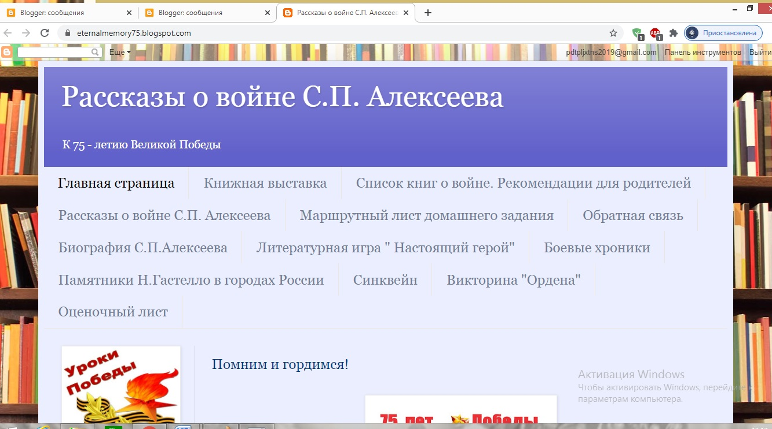

Приложение 2
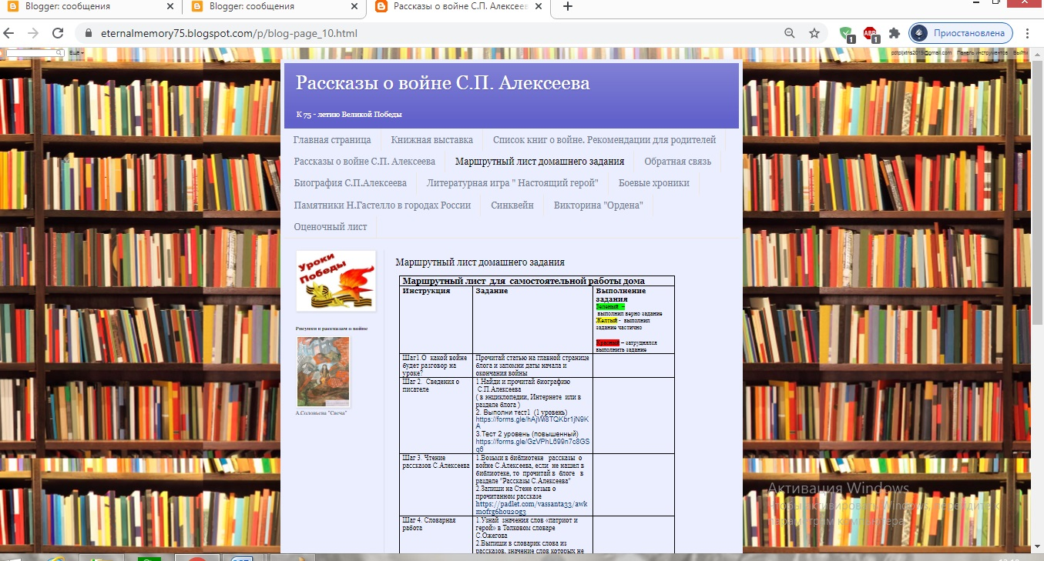
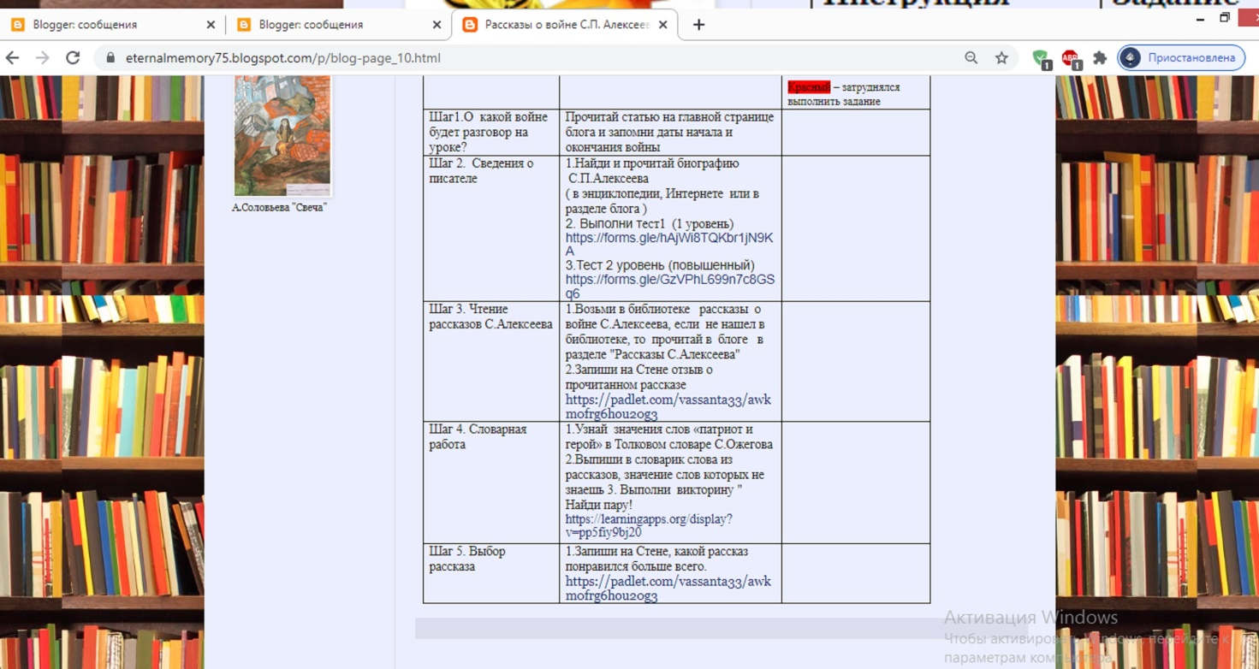

Приложение 3
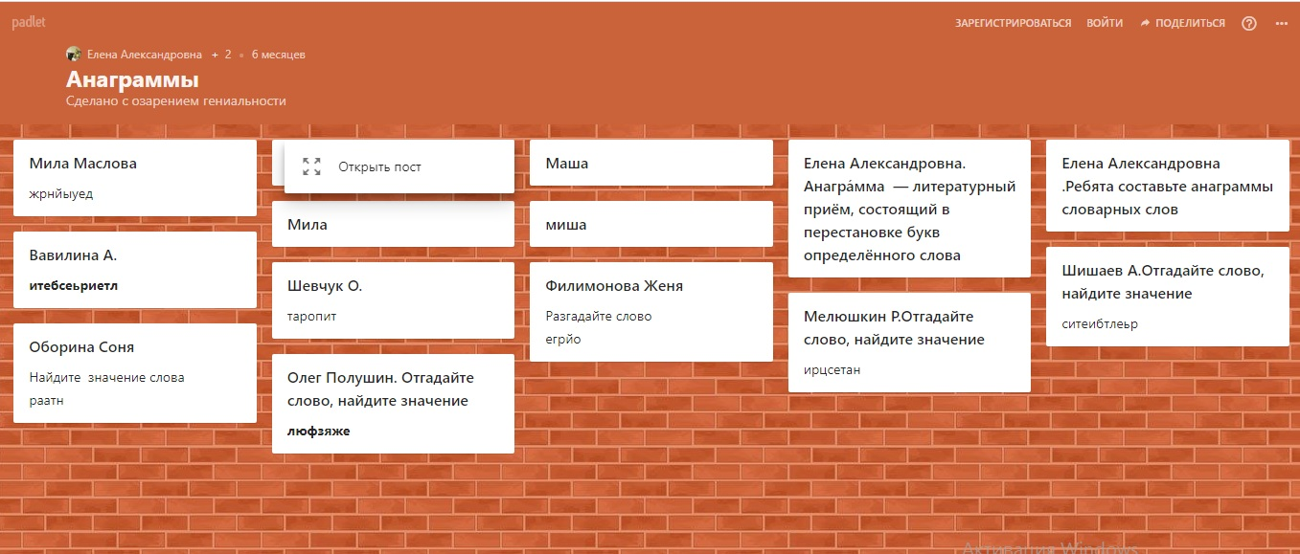

Приложение 4
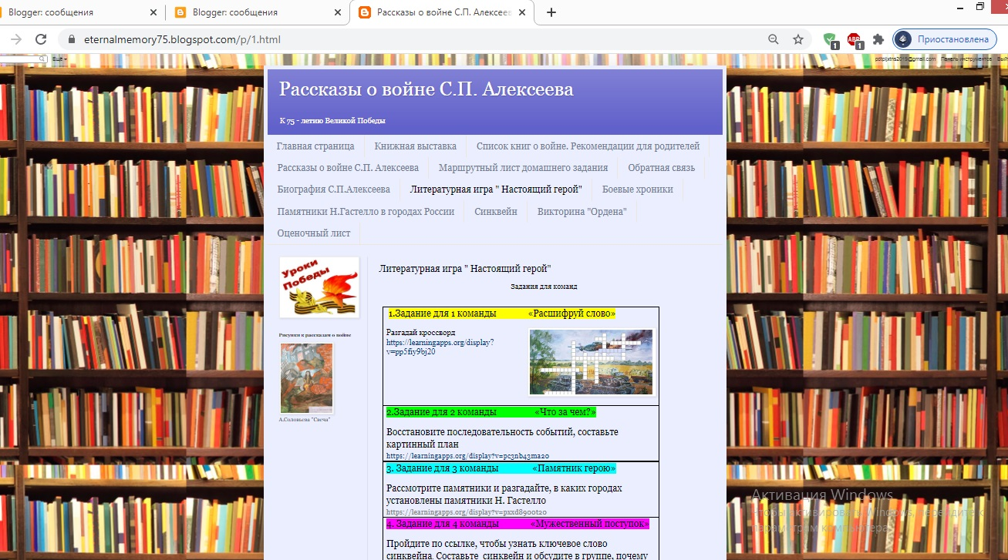
1.Задание для 1 команды «Расшифруй слово»
Составь пару. Найди к слову его значение.
https://learningapps.org/display?v=pp5fiy9bj20
2.Задание для 2 команды «Что за чем?»
Восстановите последовательность событий героического поступка Н.Гастелло
https://learningapps.org/display?v=pc3nb43ma20
3. Задания для 3 команды «Географическая»
Рассмотрите памятники и разгадайте в каких городах установлены памятники Н. Гастелло
https://learningapps.org/display?v=pxxd8900t20
4. Задания для 4 команды «Героическая»
Пройдите по ссылке, чтобы узнать ключевое слово синквейна.
Составьте синквейн и обсудите в группе, почему Н.Гастелло можно назвать настоящим героем "
5. Задание для 5 команды «Боевые хроники» Посмотрите видеосюжет о Н.Гастелло. Составьте тонкие и толстые вопросы по содержанию сюжета

Приложение 5
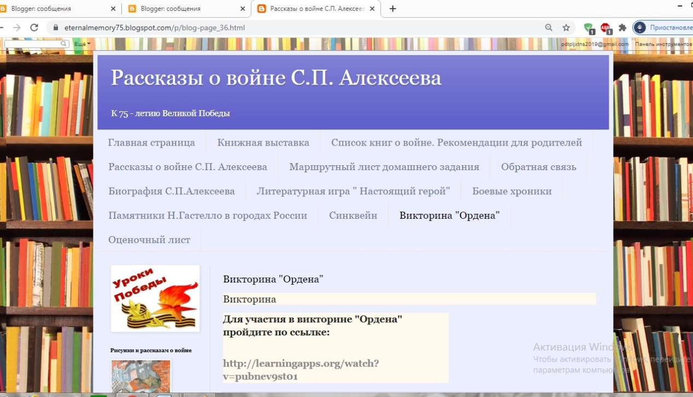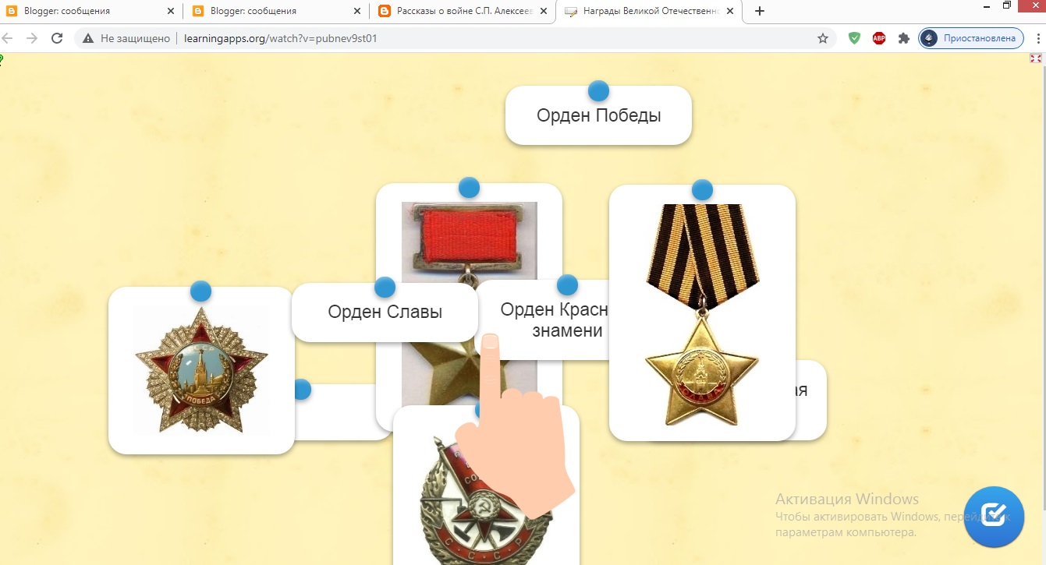

Приложение 6

